**Разработка программного обеспечения для визуализации данных в сети 5G**

М. Е. Зарубин, Д. Н. Соснин, Н. А. Амельченко, Д. В. Завьялова

Сети мобильной связи пятого поколения интенсивно развиваются и разрабатываются, предоставляя широкий спектр услуг для абонентов. Сети 5G New Radio можно назвать суммой всех технологий мобильной связи, начиная с сетей LTE, заканчивая сетями NB-IoT. Проблемой многих сетей беспроводной связи является мониторинг данных сетей. Качественная визуализация ключевых параметров качества предоставления доступа является неотъемлемой частью функционирования. В данной статье авторы используют метод обратных взвешенных расстояний для визуализации данных о сети 5G, в частности, расстояния до базовой станции. В будущем данная разработка позволит использовать и другие параметры: NRSRP, NRSRQ, и т.д.

*Ключевые слова*: 5G New Radio, метод обратных взвешенных расстояний, тепловая карта.

1. Введение

Технология 5G New Radio одна из самых бурно развивающихся мобильных технологий в сфере беспроводных сетей передачи данных. Каждая мобильная технология имеет ключевые показатели эффективности сети. Данные показатели используются для оценки качества предоставления услуг в сети. В данном случае 5G не исключение. Одни из важнейших показателей эффективности (KPI) мобильной сети являются пропускная способность сети, задержка, доступность и т.д. Существует два способа получения информации о качестве работы сети – драйв-тесты и сбор данных непосредственно с оборудования оператора. Оба подхода используются операторами для получения полной картины о производительности сети. Использование драйв-тестов очень затратно, при этом получая неполную картину о радиопокрытии мобильной сети 5G.

2. Теоретические сведения

2.1. Языки программирования Javascript и Python

Javascript – это один из самых популярных языков программирования [1]. Главным его отличием является мультипарадигменность. То есть он наследует возможности от других языков, чаще всего не похожих на него. Больше всего применяют его в браузерах для реализации динамичного взаимодействия элементов сайта. Но также его используют и при создании мобильных приложений, например, офисные программы.

В данном проекте язык был использован для визуализации тепловой карты, взаимодействия с API (Application Programming Interface) сторонних приложений. Например, взаимодействие с API компании Google, в частности, с продуктом Google Maps для получения информации о геолокации [2].

Python также является одним из самых популярных языков программирования, использующийся в различных сферах [3]. Является мультипарадигмальным языком. Основными особенностями языка являются: простой синтаксис, структурированность кода, высокая производительность программных решений и т.д. Он является полностью объектно-ориентированным, что даёт ему большие возможности в разработке программного обеспечения. Применяют его для веб-разработки.

Для реализации визуальной составляющей использовались модули Pyhton 3.x: PIL, time, sys и т.д.

2.2. Метод обратных взвешанных расстояний

В данной работе авторы использовали метод обратных взвешанных расстояний для расчета значений, которые не входят в состав входных данных [4].

Целью данного метода является расчет весов промежуточных значений, основываясь на соседних значениях, веса которых уже известны.

Для реализации способа требуется распределить в случайном порядке точки по области, которую мы исследуем на дальность от базовых станций. Затем каждой точке требуется присвоить свой вес, который будет зависеть от среднего расстояния до всех базовых станций по области. Чем больше точка имеет станций рядом с собой и чем меньше при этом будет до них расстояние, тем больший “вес” будет иметь эта точка в нашей системе измерений. Далее остается окрасить исследуемую поверхность, где на каждый окрашиваемый участок будут воздействовать ближайшие весовые точки, которые мы расположили.

Этому процессу можно дать следующую формулировку: чем ближе и тяжелее точка к окрашиваемому участку, тем сильнее локальное влияние этой точки и соответственно, тем краснее наш исследуемый участок. С увеличением расстояния локальное влияние уменьшается. Формула метода обратных взвешанных расстояний:

$Z(x_{0},y_{0})=\sum_{i=1}^{N}{λ_{i,j}Z(x_{i},y_{j})}$.

Где $Z(x_{0},y_{0})$– значение свойства в искомой точке $λ_{i,j}$– весовой коэффициент для значения свойства в опорной точке $Z(x_{i},y_{j})$.

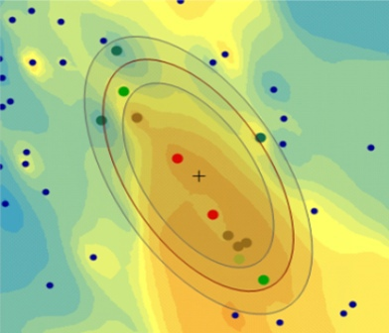

Рис. 1. Пример реализации метода обратных весов

3. Практические результаты

Определяем площадь, для которой будем вычислять расстояния от каждой точки в этой площади, до ближайшей базовой станции. Задаём центр, задаём расстояние от центра до края площади, в которой будет располагаться тепловая карта. В сферической системе “горизонтальные линии” или линии, соответствующие направлению восток-запад, это линии равной широты, или параллели. “Вертикальные линии”, или линии, идущие в направлении с юга на север, это линии равной долготы, или меридианы. Эти линии опоясывают глобус и образуют сеть географической координатной привязки, называемую градусной сеткой, долота и широта. Координаты, находящиеся в нижнем левом и верхнем правом углах, соответствуют максимальным и минимальным координатам. С помощью которых мы может находить расстояние в цикле. В пределах этих координат, находим расстояние от точки, до ближайшей базовой станции, с шагом долготы и широты — 0,0001. Записываем данные в файл.

Псевдокод нахождения расстояния от точки, до базовой станции:

Input: Lat, Lng: Координаты двух точек (Долгота и широта)

R: радиус_земли = 6372795

**Output:** Distance: Расстояние между точками

**Program:**

{

Lat_1, Lat_2 = * Pi / 180

Lng_1, Lng_2 = * Pi / 180

Y = sqrt[ (cos(Lat_2) * sin(delta(Lng)) )^2 +

+ ( cos(Lat_1) * sin(Lat_2) — sin(Lat_1) * cos(Lat_2) * cos(delta(Lat)) )^2 ]

X = sin(Lat_1) * sin(Lat_2) + cos(Lng_1)

Radian = atan2(Y, X)

Distance = Radian * R

}

Имея файл с координатами и расстояниями для этих точек, можем на их основе построить тепловую карту. [5] Цвет каждого пикселя определяется удаленностью от базовой станции 5G (gNb). Палитра состоит из 15 цветов, ширина каждого цвета 140 метров, т.е:

Красный — от 0 до 140 метров

Оранжевый — от 140 до 280 метров

Томатный — от 280 до 420 метров

Коралловый — от 420 до до 560 метров и т.д.

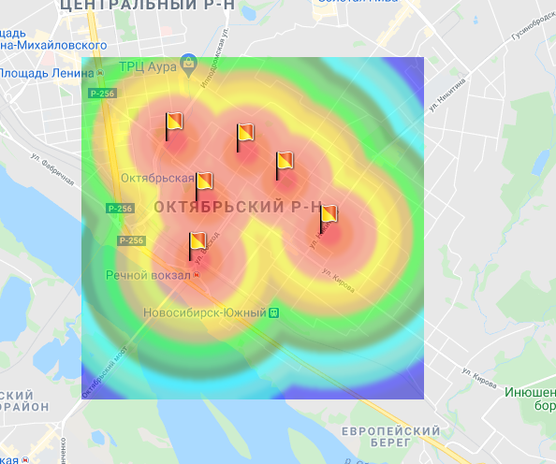

Рис 2. Пример тепловой карты для г. Новосибирск

4. Заключение

Авторы работы разработали программный комплекс, позволяющий визуализировать данные в виде тепловой карты. Данный подход является удобным для широкого круга задач. Достоинством данной работы является возможность интерполировать данных, поступившие на вход программы. Это позволит уменьшить объем данных, необходимый для визуализации результатов. В статье использовался метод обратных взвешанных расстояний для интерполяции промежуточных значений. Для эксперимента авторы реализовали тепловую карту для мобильных сетей нового поколения 5G New Radio, где цвет показывает расстояние от базовой станции до точки измерения. В дальнейшем данный проект может найти широкое применение в области телекоммуникаций, позволяя визуализировать более сложные процессы.

5. Литература

1. *Haverbeke M.* Eloquent JavaScript 3rd edition // What is JavaScript? 2018. 6-7 p.
2. Google Maps Platform Documentation [Электронный ресурс]. URL: https://developers.google.com/maps/documentation?hl=ru (дата обращения: 06.03.2021).
3. *Lutz M.* Learning Python. Printed in the United States of America, 2013. 35-36 p.
4. IDW (обратные взвешенные расстояния) [Электронный ресурс]. URL: https://desktop.arcgis.com/ru/arcmap/10.4/extensions/geostatistical-analyst/how-inverse-distance-weighted-interpolation-works.htm (дата обращения: 10.03.2021).
5. Pillow [Электронный ресурс]. URL: https://pillow.readthedocs.io/en/stable (дата обращения: 09.03.2021).

Ахпашев Руслан Владимирович

Аспирант факультета ИВТ СибГУТИ (630102, Новосибирск, ул. Кирова, 86), тел: (383) 269-39-32, e-mail: r.akhpashev@ts.sibsutis.ru.

Завьялова Дарья Васильевна

Старший преподаватель ИВТ СибГУТИ (630102, Новосибирск, ул. Кирова, 86), тел: (383) 269-39-32, e-mail: da2215@mail.ru.

Зарубин Максим Евгеньевич

Студент 3 курса факультета ИВТ СибГУТИ (630102, Новосибирск, ул. Кирова, 86), тел: (383) 269-39-32, e-mail: st.m.zarubin@ts.sibsutis.ru.

Амельченко Николай Андреевич

Студент 3 курса факультета ИВТ СибГУТИ (630102, Новосибирск, ул. Кирова, 86), тел: (383) 269-39-32, e-mail: kolyan08_12@mail.ru.

Соснин Денис Николаевич

Студент 3 курса факультета ИВТ СибГУТИ (630102, Новосибирск, ул. Кирова, 86), тел: (383) 269-39-32, e-mail: sosnin_dienis@mail.ru.

**Developing software for data visualization in a 5G network**

**M. Zarubin, D. Sosnin, N. Amelchenko, D. Zavyalova**

Mobile networks of the fifth generation are being intensively developed and developed, providing a wide range of services for subscribers. 5G New Radio networks can be called the sum of all mobile communication technologies, from LTE networks to NB-IoT networks. The problem with many wireless networks is the monitoring of these networks. High-quality visualization of the key parameters of the quality of access provision is an integral part of the operation. In this paper, the authors use the inverse weighted distance method to visualize data about the 5G network, in particular, the distance to the base station. In the future, this development will allow you to use other parameters: NRSRP, NRSRQ, etc.

*Keywords*: 5G New Radio, inverse weighted distance method, heat map.